**Question 11 - single choice, easy difficulty**

**Tuntud kiibitootja tehases töötab robot, millel on kaamera ning robotkäsi. See robot suudab pildituvastusalgoritmi abil konveierlindil liikuvaid kiipe eristada ja tõstab neid sobivasse konteinerisse oma kätt juhtiva algoritmi abil. Mida on kirjeldatud?**

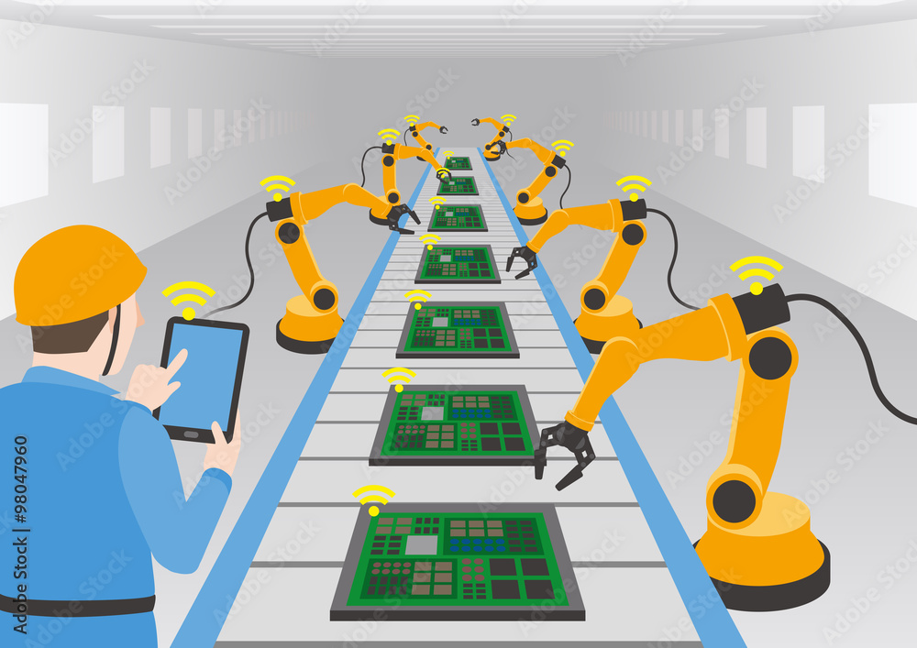

A: **Ideed**

Feedback: Ideega siiski tegu ei ole, sest tegemist pole päris abstraktse, vaid konkreetses tehases töötava roboti kirjeldusega.

B: **Algoritmi**

Feedback: Algoritmi kirjeldus peaks esiteks koosnema sammsammulistest juhistest.

C: **Programmi**

Feedback: Programmi puhul peaks olema mingite (programmeerimis)keelereeglite ja käskudega kirja pandud, mida robot teeb.

*D: **Tehnoloogiat**

Feedback: Jah, see on juba valmis töötav tehnoloogia oma konkreetses tegutsemiskeskkonnas

**Question 12 - single choice, easy difficulty**

**Mida kirjeldab pilt?** See on graafi (või võrgustiku) G läbikäimise meetod mis käib “laiuti” käbi võrgu alustades ühest tipust, Sisuliselt käiakse läbi naabrid, naabrite naabrid (2 sammu), nende naabrid (3 sammul), jne. Koodis on kirjeldatud ka seda kuidas kasutatakse jada - queue. Sinna pannakse ootele tipud mida on vaja edasi töödelda. Ja sealt võetakse alati kõige kauem seal paiknenud tipp edasiseks tööks…   
(kui pilti pole Courseras siis seetõttu et nende tehnoloogia pole töötanud hästi)

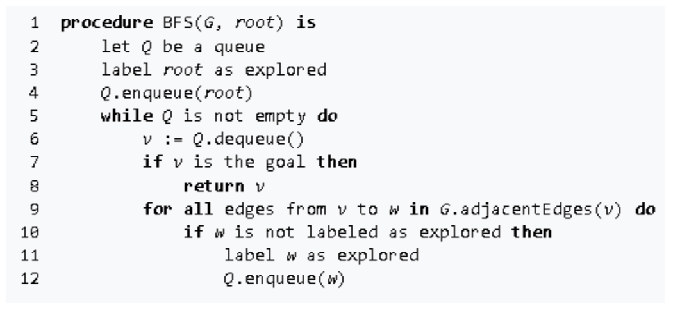

A: **Ideed**

Feedback: Idee ei ole kõige täpsem vastus, siin on ikkagi konkreetsed algoritmi sammud kirja pandud.

*B: **Algoritmi**

Feedback: Jah, pildil on pseudokood, mis on üks algoritmi kirjapanemise viis, sest täpselt sellisena ei pruugi see algoritm mitte üheski programmeerimiskeeles olla realiseeritav

D: **Tehnoloogiat**

Feedback: Tegemist pole veel praktilise lahenduse vaid abstraktsema kirjeldusega. Seda tüüpi algoritme saab kasutada näiteks lühima teekonna otsimisel. Näiteks - kui mitu sõpra ja tema sõpra on vaja läbi käia, et jõuda tutvuste kaudu ex-president Barack Obamani.

**Question 13 – single choice, partial credit, easy difficulty**

**Mida kujutab pilt? Siin on Tekstitoimeti aken kus on programmi kood. (kui pilti pole Courseras siis seetõttu et nende tehnoloogia pole töötanud hästi)**

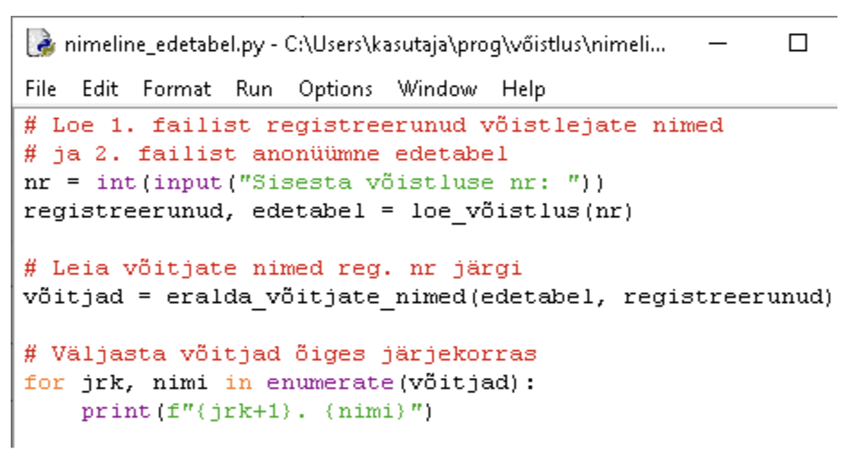

**A: Ideed**

Feedback: Pigem on juba tegemist mingi idee rakendamisega.

**\*B: Algoritmi**

Feedback: Jah, pildil on kommentaaridega Pythoni programm, mis on ka üks algoritmi kirjapanemise viis.

**C: Tehnoloogiat**

Feedback: Jah, ka seda. Lisaks algoritmile on tegemist ka konkreetse Pythonis kirjutatud programmiga.

**Question 16 – single choice, partial credit, shuffle, medium difficulty**

**Pildil on õpetus ülikooli läbimiseks. (1. Registreeru ainele, 2. ???, 3. Saa EAP-d 4. Korda eelmisi samme). Kas tegemist on algoritmiga?**

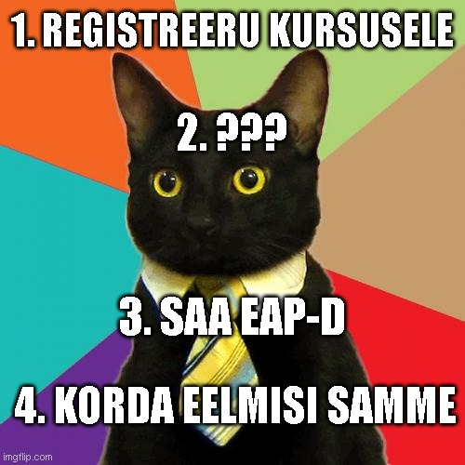

**A: Kui on, siis väga katkisega…**

Feedback: Üldiselt need juhised siiski kõigile algoritmi tingimustele ei vasta, sest samud on ebamäärased.

**\*B: Ei, 2. samm on ebamäärane**

Feedback: Algoritmi sammud peavad olema üheselt mõistetavad.

**C: Ei, 3. samm on ebamäärane**

Feedback: EAP-de saamist pole küll siin defineeritud, aga põhimõtteliselt saaks selle omaette algoritmina vormistada.

**D: Kuna juhistes on lõpmatu tsükkel siis see ei pruugi olla adekvaatne algoritm**

Feedback: Tsüklitel peaks olema mingi lõpetamise või tsüklist väljumise tingimus.

**F: Ei, sest pole ühtegi sisendit**

Feedback: Algoritmil ei pea olema ühtegi sisendit.